|  |  |
| --- | --- |
| **Учебна дисциплина:** | *Основи на инженерното проектиране* |
|  |  |
|  |  |
| **ПРОТОКОЛ**  **ОТ ЛАБОРАТОРНО УПРАЖНЕНИЕ № 3** | |
|  | |
| **Тема:** | *Разработване на електрическа схема с актуална и достъпна CAD система* |
|  |  |
| **Студент:** | Кристиян Миланов Пецанов |
| **Фак.№** | 121224086 |
| **Факултет:** | ФСКТ |
| **Група:** | 41б |
| **Преподавател:** | Цветан Маринов |
| **Дата:** | 22.10.2024г. |

1. **Задание**

1. Придобиване на практически умения при използване на библиотеките за електрически компоненти и прилагане начините за опроводяване на електрическа схема в KiCad.

2. Да се начертае в CAD среда електрическа схема “Управляема светодиодна система чрез аудиоакустичен сигнал“.

1. **Теоретична постановка**

За изпълнение на заданието „Разработване на електрическа схема с актуална и достъпна CAD система“ следвах следните стъпки:

1. **Стартиране на KiCad и създаване на проект**: Първо, стартирах програмата KiCad и създадох нов проект, като избрах директория, в която да се съхранява, и зададох име на проекта, съдържащо моето име и факултетен номер. След това отворих схемния редактор (.kicad_sch файл), за да започна работа по електрическата схема.
2. **Избор и добавяне на компоненти**: В схемния редактор използвах опцията "Add Symbol", за да добавя необходимите електронни компоненти от библиотеките в KiCad. Започнах с избора на резистори от библиотеката "Device", след което добавих кондензатори, транзистори (тип BC547), светодиоди (LED), както и микрофон. Всеки компонент поставих на съответното място в работното поле, като се уверих, че всички необходими елементи са на разположение.
3. **Разположение и завъртане на елементите**: Поставих компонентите в работното поле и ги позиционирах правилно. Когато беше необходимо, завъртах компонентите, като използвах клавиша "R" или избрах опцията "Rotate Counterclockwise" от контекстното меню, за да ги ориентирам правилно в схемата.
4. **Свързване на компонентите (опроводяване)**: Използвах опцията "Wire" за свързване на компонентите. Имах няколко опции за добавяне на проводници: от падащото меню "Place", чрез натискане на десен бутон върху елемент или от дясната лента с инструменти. Свързах компонентите, като се уверих, че връзките между тях са коректни и отговарят на зададената схема.
5. **Добавяне на захранваща точка и заземление**: За да завърша схемата, добавих захранваща точка (+9V) и точка за заземление (GND) от библиотеката "Power". Поставих ги на съответните места в схемата, за да осигуря правилното функциониране на електрическата верига.
6. **Наименуване и означаване на компонентите**: Преименувах всеки компонент, като кликвах два пъти върху него и въвеждах съответното означение в полето "Reference", а стойността на компонента в полето "Value". Това включваше задаване на номера на резистори, кондензатори и транзистори. Тази стъпка е важна за яснотата на схемата и за бъдещите процеси при изработката на печатната платка.
7. **Запаметяване на схемата и експортиране във формат PDF**: След като завърших схемата, я запаметих като .kicad_sch файл чрез менюто "File" -> "Save". Също така експортирах схемата във формат PDF чрез опцията "Plot", като избрах работната директория и потвърдих записването на файла.
8. **Попълване на идентификационна информация**: Последно, попълних таблицата с информация в долния десен ъгъл на чертожното поле. Въведох дата на изготвяне, ревизия, наименование на схемата и моето име. Това завърши процеса по изготвяне и документиране на електрическата схема.

Тези стъпки ми позволиха да проектирам и създам пълна електрическа схема в KiCad, която е готова за използване в следващи лабораторни упражнения, включващи изработка на печатна платка.

1. **Резултати**

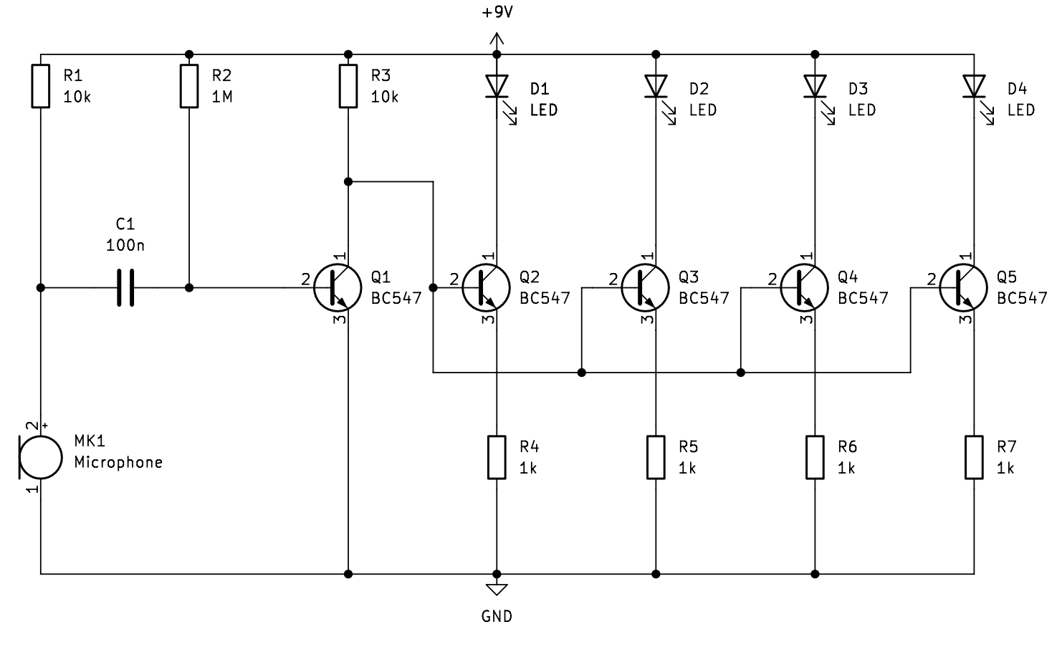

*/* *Направете снимка на готовата схема и я поставете в протокола./*